
中華民國對外貿易發展協會籌組「2016年巴林國際航空展」參展團參加作業規範
- 組團說明：
（一）活動簡介：
名稱：2016年巴林國際航空展(Bahrain International Airshow 2015)
日期：2016年1月21日至23日
地點：巴林Manama市/Sakhir Airbase機場
簡介：
- 展覽為2年一次，上屆(2014年)計有來自18國120家企業參加，超過3萬名參觀者，總成交量較2012年成長3倍，反應該展在中東航空市場的影響力正明顯增加，預期明(2016)年巴國國王、總理、各部會首長、鄰近中東國家(阿聯、沙烏地等)買主、重要王室成員，以及飛機製造龍頭商波音及空中巴士均參加，預期將吸引不少鄰近中東國家買主前來參觀。
- 巴林人口約130萬人，人均所得約USD51,400。巴林是中東GCC海灣6國之一，其成員國為阿拉伯聯合大公國、阿曼、巴林、卡達、科威特、沙烏地阿拉伯６國，成員國總面積267萬平方公里，人口約3,400萬，主要資源為石油和天然氣。
- 主辦單位特別規劃無人機載具(Unmanned Aerial Vehicles)及機場建設(Airport Infrastructure Development)區。

（二）預定徵集廠商家數：10家，額滿提前截止
（三）適合參加之產業：無人機、飛機內裝、機場設施、飛機零配件等航空業產品及服務等。
（四）本展託運展品最後收貨日104年11月10日(請及早準備展品)，並規定每標準攤位展品託運體積僅限一立方米(1cbm)。

- 參加廠商資格：

（一）登錄合格之我國廠商（以政府單位及本會資料為準）。

（二）無貿易糾紛或參展及其他不良紀錄者(以政府單位及本會資料為準)。

三、報名手續：

（一）請備齊下列書表：

1.報名表一份（加蓋公司章及負責人印鑑）。

2.參展產品照片電子檔

（為印製團員名錄，請提供解析度300dpi、10X10公分、以jpg規格存檔之圖片電子檔）

（二）報名地點：外貿協會（台北市基隆路一段333號5樓行銷專案處海外展覽組）

展務承辦人：劉育廷先生，電話：（02）27255200轉1313分機/showd@taitra.org.tw

展務連絡人：林淵培先生，電話：（02）27255200轉1326分機
（三）報名日期：自即日起至104年11月2日止(額滿提前截止)。

（四）繳費：請於報名時繳交費用

1.參加保證金每攤位新臺幣2萬元整。

2.分攤費每攤位新臺幣1萬元整。

※ 上述費用共計新臺幣3萬元整，請以即期支票繳交，受款人請填「中華民國對外貿易發展協會」，並請劃線及加註「禁止背書轉讓」字樣(110台北市基隆路1段333號6樓外貿協會行政處出納組收)；亦可將費用電匯至「合作金庫世貿分行」帳號：5056-765-767605，請於電匯單備註欄註明「2016年巴林國際航空展」或繳款通知單號。

四、參加保證金之退還：
活動結束後，廠商如未違反相關規定，本會將於扣除已發生之費用後，無息退還保證金餘額。惟遇有下列情事或於組團會議後一週內，以書面申請退出者，本會將扣除已發生費用後無息退還保證金：
（一）如期辦理出國手續，未獲政府有關機關核准者。
（二）遭遇重大變故，經本會同意其退出者。
（三）樣品經審定不適合參加，經本會同意其退出者。

五、參加費用：

（一）下列費用由外貿協會統籌支付：

1.場地租金及布置費用。

2.團員名冊印製費。

3.辦理國內、外展前行銷活動。

4.由外貿協會統一交運樣品之出口裝櫃、報關、船運、保險及在目的地之通關提貨、內陸運輸等費用，惟機械設備除外(未委託本會運送展品之廠商，請自行負擔)

5.展場網路線等公用硬體設備裝設費用。

（二）下列費用由參加廠商自行負擔：

1.未統一交運之樣品，或保稅工廠須用保稅方式出口，其所需辦理之手續及各項費用。

2.機械設備之報關、海運費、內陸運輸及進場費用。

3.超出本會所提供標準攤位配備之其他布置及裝潢費用；另攤位其他配備租賃費用及機器用電、用水、空壓機租賃費等。

4.展品進出國內外海關所需出示之報告書或檢驗函申請辦理費用。

5.展品進入外國應納之關稅、關稅手續費、銷售稅及其他稅捐。

6.參加廠商代表之食宿、機票、交通、行李超重等費用。

7.展覽現場個別廠商所需之臨時人員或翻譯人員的聘僱費用。

8.活動結束後樣品處理費用。

9.其他臨時發生，無法以本會活動預算支付之費用。

六、外貿協會負責辦理下列事項：

（一）展示場地規劃、布置設計及攤位分配。

（二）辦理參加手續及有關事宜。

（三）編製團員名冊。

（四）對海外發布消息。

（五）提供動態商情及市場資料。

（六）派員隨團協助。

七、參加廠商應遵守及配合事項：

（一）請派員準時出席相關會議及參加展覽。

（二）請依外貿協會規定如期備妥樣品及裝箱清單參加預展，並據實申報樣品價值。

（三）為維護整體形象，廠商如須於其攤位內張貼任何宣傳品，請事先妥為規劃，並知會外貿協會。

（四）參加廠商不得與其他非本團團員共用其攤位，亦不得擅自轉讓攤位。

（五）展覽活動期間內必須在場照料樣品接洽交易，並協助提供資料以便外貿協會分析市場及統計推銷成果，其涉及業務機密部分，外貿協會將予審慎保密。

（六）參加廠商之展品、出版品及所提供之團員名冊刊登產品圖文，不得涉及商品仿冒或侵害國內外其他廠商之專利權或商標權、或其他智慧財產權，如涉及仿冒事宜，由廠商自行負擔所有責任，並支付衍生之訴訟仲裁等費用，以及活動主辦國行政或司法裁定之賠償或罰鍰。

（七）參加廠商請依照團務會議公決之行程全程參與，如有不可抗力原因無法參加，務請事先知會外貿協會。

（八）參加廠商應有團隊精神，遵守團務會議決定事項，服從團長之指揮與領導及外貿協會工作人員之協調。

（九）活動結束後應適當處理其展品。

（十）不做任何損及其他業者之利益或國家名譽之行為。

（十一）團體活動時，請著妥適服裝，並遵守國際禮儀。

（十二）在中國大陸產製或標示Made in China之樣品不得參加。

（十三）本活動係以參展為主，參展廠商不得以參加商展之名義藉機出貨，本會同時要求所有海運之參展品都必須實品展出。

（十四）參展廠商選派人員赴海外參展，請務必考量其健康及體能狀態，避免發生意外傷病。

（十五）凡透過外貿協會代為聘請翻譯人員，非遇不可抗力因素不得於展覽期間因故臨時取消聘用，另廠商如於展前幾天要求翻譯人員提前赴展場工作，工資須足額給付，否則外貿協會有權保留拒絕該廠商日後1至3年之參展權利，廠商不得異議。

（十六）參加廠商於活動期間如有違反前述規定者，外貿協會得沒收保證金、列入不良廠商紀錄，並視情況於1至3年內不接受其參加外貿協會任何國內、外推廣活動，其情節重大者，並將報請政府有關機關處理。

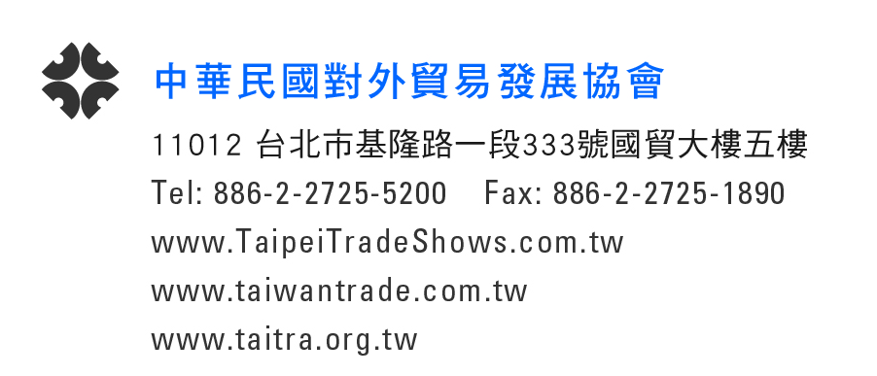
八、本作業規範未規定事項，適用中華民國民法或其他法律規定。

